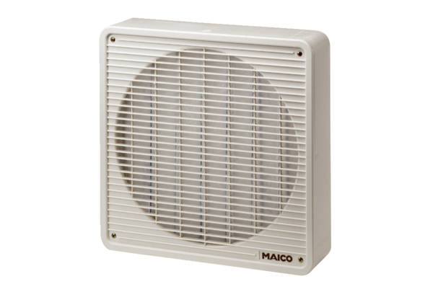Filtr powietrza ZFF 20Opakowanie jednostkowe: 1 sztukaAsortyment: C
Numer artykułu: 0149.0001Producent: MAICO

